レプリカ交換法における自動温度調整にアルゴリズム

**法政大学理工学部　応用情報工学科　4年　13X3015　岡本　啓吾**

**指導教員　平原　誠**

**1. はじめに**

　組合せ最適化問題の解法の一つとしてレプリカ交換法がある．レプリカ交換法では，解交換によって解自身がどの温度で探索を行うかを自動で決定する．しかし，適切な温度設定でなければ解交換がうまく行われず，良好な解を得ることができないという問題点がある．

　本研究では，レプリカ交換法において，探索中に適切な温度に自動調整するアルゴリズムの開発を目的とする．また，本アルゴリズムを巡回セールスマン問題に適用することで性能評価を行う．

**2. 巡回セールスマン問題とは**

巡回セールスマン問題(TSP)とは，都市の集合と各都市間の移動コストが与えられたとき，全ての都市をちょうど一度ずつ巡り出発点に戻る巡回路の総移動コストが最小のものを求める組合せ最適化問題である．本研究では，都市の訪問順序を解 $x$，経路長をコスト $E$ とする．また，本研究で使用する問題はTSPのベンチマーク集であるTSPLIB[1]である．図1に問題例を示す．図中の黄色い点が各都市を表している．

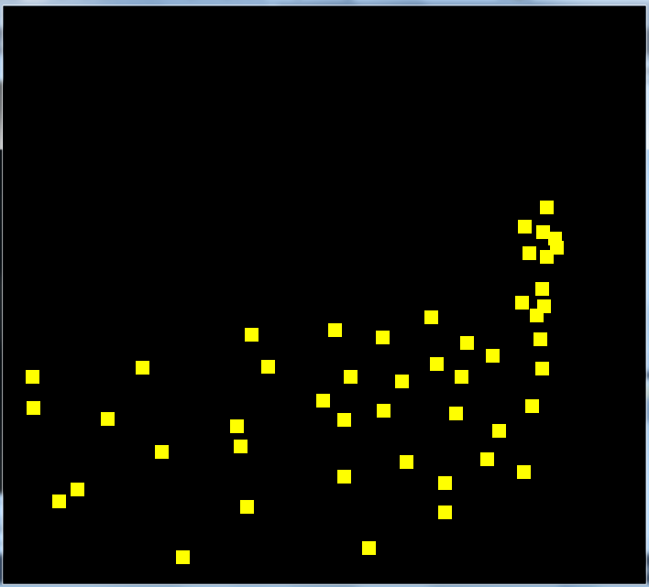

図1．TSPの問題例

**3.メトロポリス法**

メトロポリス法とは，現在の解からランダムに選んだ2つの都市の訪問順序を入れ替えて生成した新しい解の受理判定の基準の与え方である．

・新しい解が改善解である場合，確率1で受理する．

・新しい解が改悪解である場合，現在の解のコストを $E$，新しい解のコストを $E^{'}$ として確率 $exp⁡\left(\frac{E^{'}-E}{T}\right)$ で受理する．($T$ は温度)

　温度が高いほど受理確率は高く，温度が低いほど受理確率は低くなる．

　メトロポリス法による探索で得られる解のコスト確率分布は一般的に図2のようなベル型である．

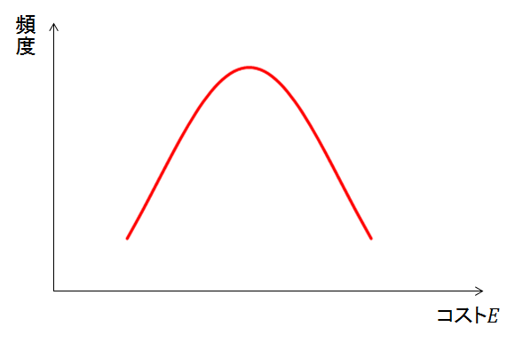

図2．コスト確率分布

**4. レプリカ交換法**

レプリカ交換法における系は，M個の異なる温度 $T_{i}(i=1,⋯,M)$ をもつ，相互作用しないM個の独立なレプリカからなる[2]．レプリカごとに温度一定のメトロポリス法により解探索を行い，探索中に一定間隔でレプリカ間での解交換を行う．図3にレプリカ数3つの場合のレプリカごとのコスト確率分布を示す．

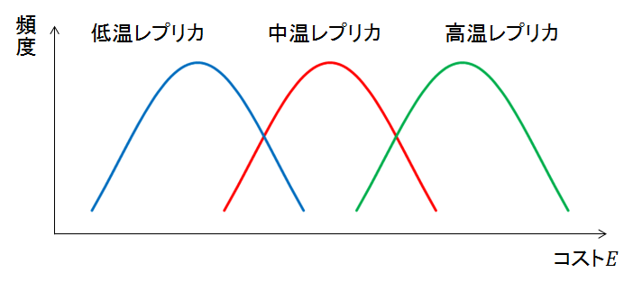

図3．レプリカごとのコスト確率分布

温度 $T_{i}$ に対応したレプリカ $i$ の解 $x_{i}$ と温度 $T_{j}$ に対応したレプリカ $j$ の解 $x_{j}$ が交換される確率は以下の式によって表される．

$$P\left(T_{i},E_{i},T_{j},E_{j}\right)=\left\{\begin{aligned}1 Δ≤0のとき \\ \exp\left(-Δ\right) Δ>0のとき\end{aligned}\right. (1)$$

$Δ=\left(\frac{1}{T_{i}}-\frac{1}{T_{j}}\right)(E_{j}-E_{i})$ (2)

レプリカ交換法の問題点として以下のことが挙げられる．

・温度の設定が困難

　適切な温度設定でないと解交換がうまく行われず良好な解を得ることができない．

この問題を解決するために本研究では探索中の自動温度調整のアルゴリズムの開発を目指す．

　解交換はレプリカごとのコスト確率分布の重なり具合が重要である．図4のように離れていては解交換が起きにくくレプリカごとの独立な探索になってしまい，図5のように近ければ解交換が起きすぎて似通った温度での探索になってしまう．

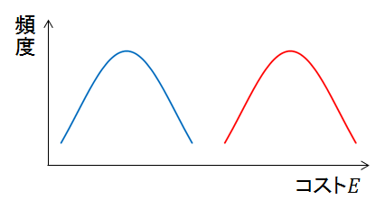

図4．コスト確率分布が離れている場合

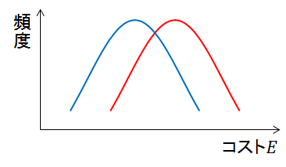

図5．コスト確率分布が近い場合

そこで，温度調整によって図6のような適切な重なり具合に調整する．

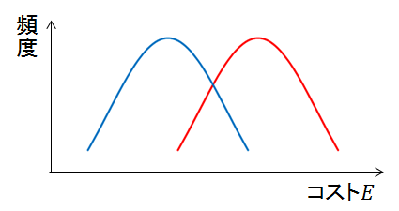

図6．コスト確率分布の適切な重なり具合

**5. 温度調整について**

式(1)，(2)より，低温レプリカのコストが高温レプリカのコストより大きい場合に必ず解交換が行われることが分かる．つまり，レプリカごとのコスト確率分布を推定することでおおよその解交換の起こりやすさを予想することができると考えられる．

　本研究では、コスト確率分布を正規分布であると仮定する．するとレプリカごとの温度一定のメトロポリス法によるサンプリングにより，レプリカごとのコストの平均値と標準偏差を求めることができ，コスト確率分布を推定することができる．次に重なり部分の推定を行う．2つのレプリカのコスト確率分布の交点を求め，図7のように重なっている赤色部分の面積である重なり率Pを求める．

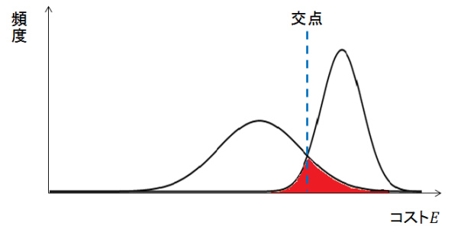

図7．重なり率の推定

もしPの値が目的の重なり率 $P_{0}$ となっていない場合、高温レプリカの平均値を変化させることによってPの値を調整する．そして，高温レプリカの平均値の変化量に応じて高温レプリカの温度を変化させる．また，探索中にコスト確率分布が変化していくと考えられるため，温度調整を探索中に一定間隔で行う．

**6.現状と今後について**

プログラムは，コスト確率分布の交点を求める部分まで実装できている．コスト確率分布の重なり方には図6のように様々な場合が考えられるため，現在はそれぞれの場合での重なり率推定のプログラムを作成している．その後は温度調整部分を実装し，実際にTSPに適用してアルゴリズムの性能を評価していく．

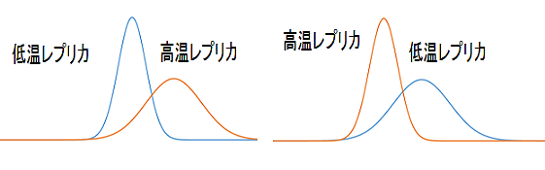

図6.　コスト確率分布の重なり方

**参考文献**

[1]http://comopt.ifi.uni-heidelberg.de/software/TSPLIB95/

[2]岡崎進(編)，岡本祐幸(編):生体系コンピュータ・シミュレーション